- 单向选择题
01、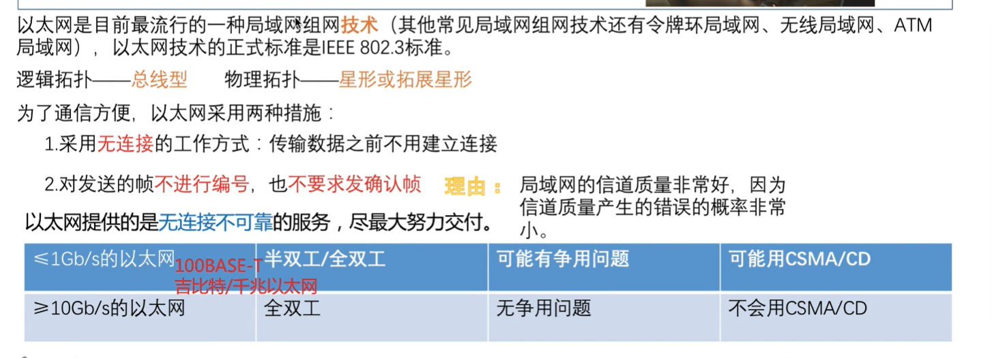
理解：
①以太网是一种组网技术，不是像局域网或者广域网一样是一个网络。
②局域网中的主机是位于同一个网段，在这个局域网内进行信息的转发是不需要通过路由器的转发的（即不会牵涉到IP分组的概念），因此以太网只用到物理层和数据链路层。
③由于局域网之间的信息传输的距离一般较小，故其发生信息的差错的概率就会很小。

2、
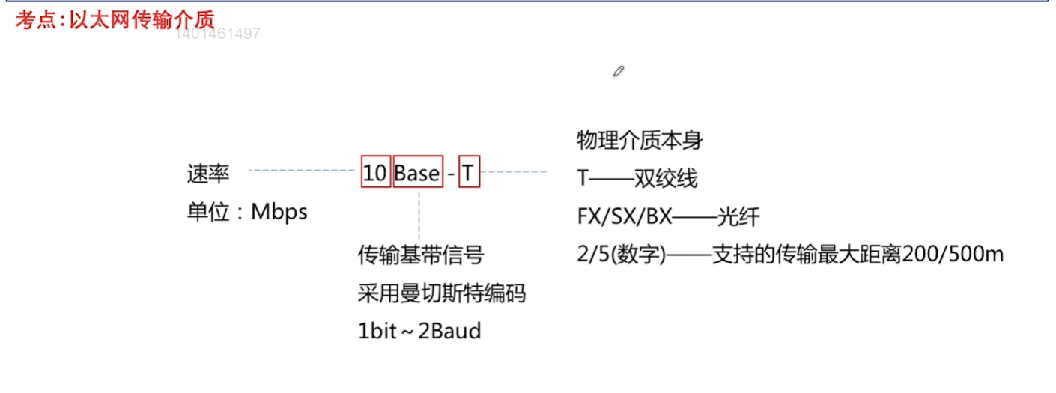

3、
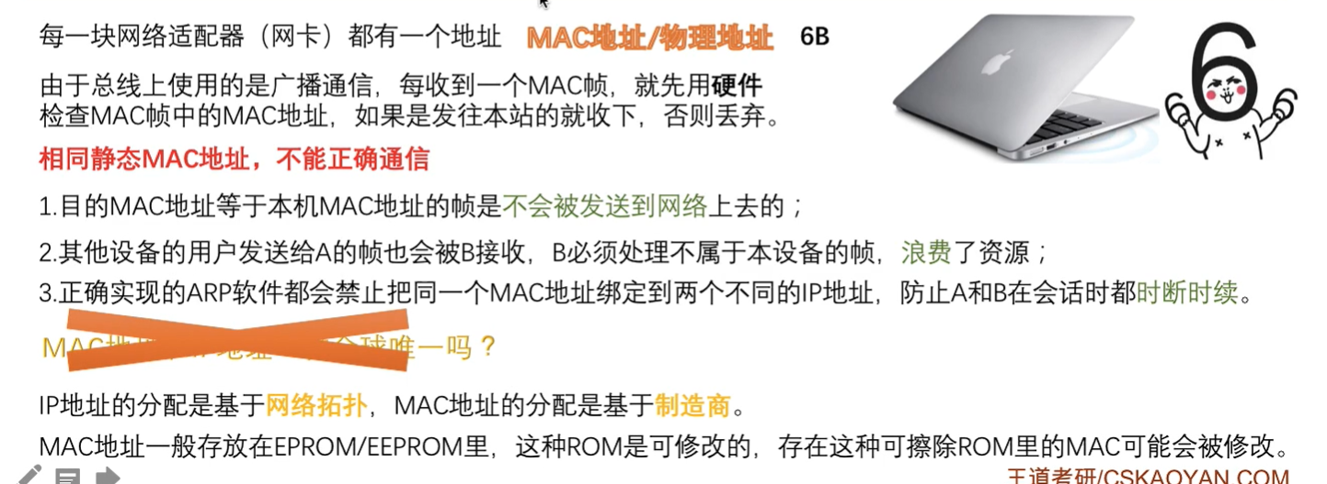
mac地址并不像IP地址一样全球唯一，我们是可以修改存储器中的mac地址的，但是在同一个局域网内的mac地址必须不一样，在不同局域网中的mac地址是可以一样的。

11、
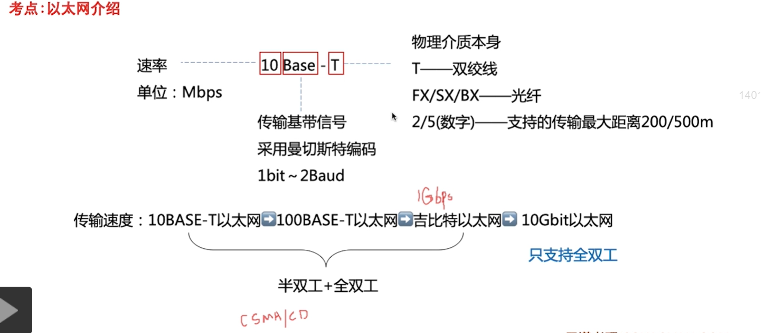
记忆：
①上面的这些以太网标准都是按照速率递增的，其中吉比特以太网的传输速率为“1Gbps”，故叫做吉比特以太网。
②前面3种既支持半双工又支持全双工，如果是在全双工下，这三种以太网标准就不支持CSMA/CD协议。

13、
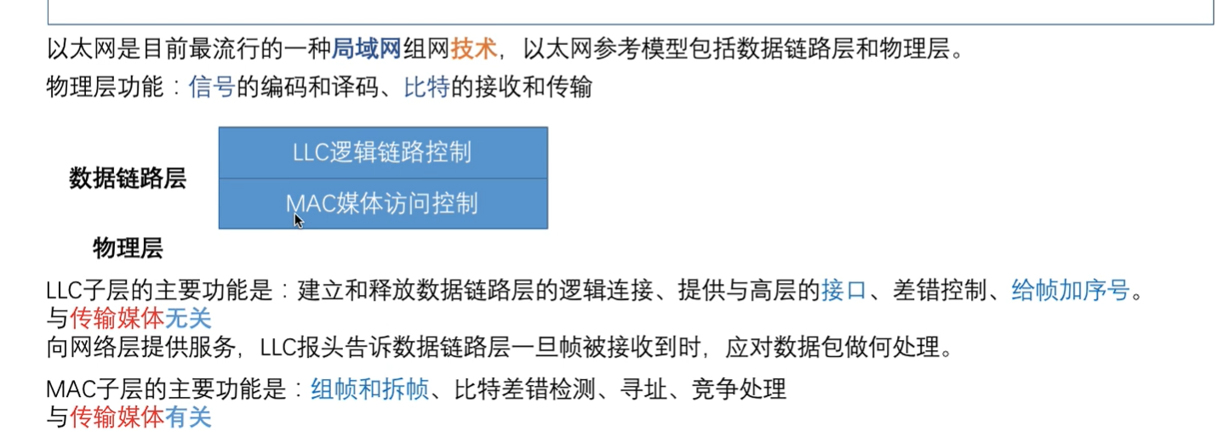
注意：
以太网可以给网络层提供“无连接、面向连接、带确认无连接、高速连接”4种不同的服务类型，在实际应用中，以太网提供的是“无连接不可靠的传输服务”，但是以太网也是可以提供面向连接的可靠传输服务的。

15、
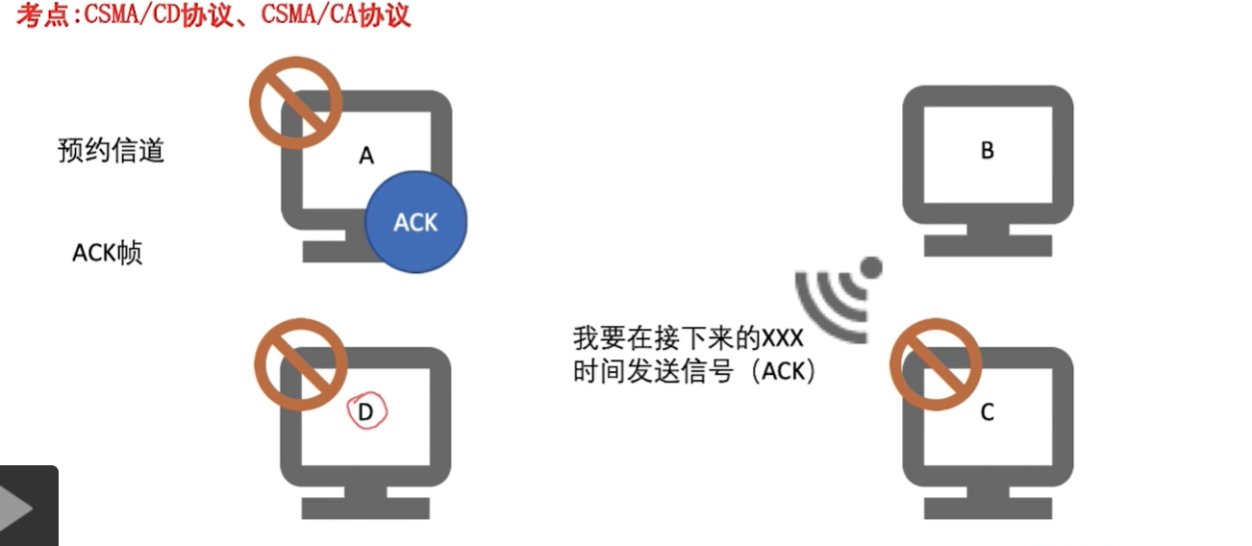
理解：
①如果A主机想要发送这个数据的话，那么它会在某个时间内向所有的主机进行广播，广播的内容就是“我要在接下来的某某某时间内发送信号”，其他主机收到信号之后在接下来的某某某时间就不会发送信号，这样子也就博爱整理A所发送的这个数据绝对不会产生碰撞，当A发送的数据正确到达B之后，B会返还给A一个ACK确认帧，这个确认帧在发送的时候又是怎样的呢？B会向所有的主机进行广播，说“我要在接下来的某某某时间内发ACK确认帧了”，因此，其他的主机在接下来的某某某时间内也就不会发送信号了，这样子也就保证了B主机所发送的信号没有产生任何碰撞。这种通过广播来避免碰撞的协议就叫做带有碰撞避免的CSMA/CA协议。

②对于无线局域网来说，要想做到碰撞检测时很难的，对于无线局域网做到碰撞检测要比有线局域网大很多很多的，而且无线局域网也会存在隐蔽站的问题。

③A主机通过广播发送数据的时候，其他主机接收到了之后，就不会发送来避免冲突，因此无线局域网是不能够同时收发的。
由其工作原理可以知道，其是不需要在发送过程中进行冲突检测的。

22、
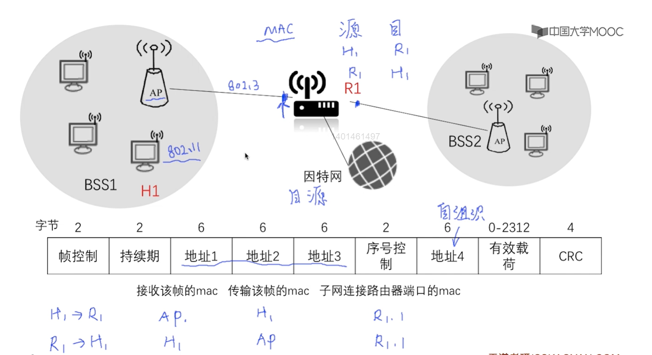
理解：
①H1与AP之间是通过无线连接的，AP与路由器R1之间是通过有线连接的，路由器R1在接入Internet。因此，H1与AP之间的通信采用的是“无线的IEEE802.11协议标准”，AP与路由器之间的通信采用的是“IEEE802.3协议标准，即以太网的协议标准”。
上图中是“IEEE802.11标准的mac帧”，“IEEE802.3的mac帧”的为“目的mac地址、源mac地址”。IEEE802.11标准的mac帧中“地址1”字段为“接收该帧的mac（目的方）”，“地址2”字段为“传输该帧的mac（发送方）”，“地址3字段为当“当前这个无线局域网的AP说连接的路由器的端口的mac”。
②当H1发送数据给Internet中的某个主机时：在无线局域网（与AP的通信）中使用的是“IEEE802.11”,此时H1发送该数据帧，由于接收方为AP，发送方为H1，故“IEEE802.11帧中的mac”中的“地址1”填充的是“AP的mac地址”，“地址2”填充的是“H1的mac地址”，由于这个无线局域网连接的路由器为R1端口，故“地址3”填充的就是“路由器R1的端口的mac地址”。然后，AP接收到该“802.11帧”之后，与路由器R1之间的通信使用的是“IEE802.3”，于是传送的帧就变为了“IEEE802.3帧”。
③当H1从Internet接收到一个IP分组时：R1与AP采用“IEEE802.3”通信，当AP接收到这个数据帧之后，会将这个帧修改为“IEEE802.11帧”，此时接收该帧的是“H1”,发送该帧的是“AP”，故该帧中的“地址1”字段填充“H1”的mac地址，“地址2”字段填充的是“AP的mac地址”，由于AP连接的是路由器R3，故“地址3”字段填充的是“R1端口mac地址”。

